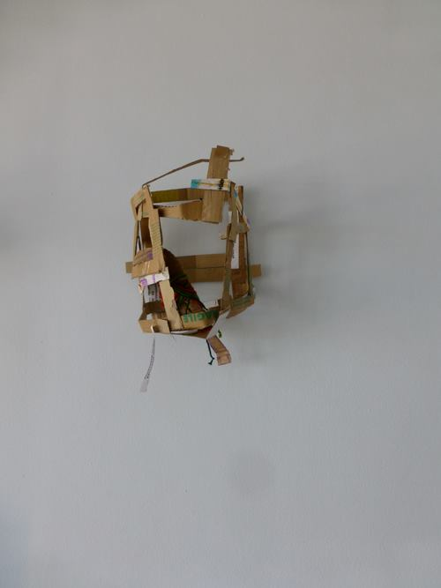 |   ΕΛΛΗΝΙΚΗ ΔΗΜΟΚΡΑΤΙΑ  ΥΠΟΥΡΓΕΙΟ ΠΟΛΙΤΙΣΜΟΥ ΠΑΙΔΕΙΑΣ  ΚΑΙ ΘΡΗΣΚΕΥΜΑΤΩΝ  ΠΕΡΙΦΕΡΕΙΑΚΗ ΔΙΕΥΘΥΝΣΗ  Α/ΘΜΙΑΣ & Β/ΘΜΙΑΣ ΕΚΠ/ΣΗΣ  ΚΕΝΤΡΙΚΗΣ ΜΑΚΕΔΟΝΙΑΣ  ΠΡΟΓΡΑΜΜΑ  Επιμορφωτικών συναντήσεων  « ΔΕΣ (Δημιουργία-Ενσυναίσθηση-Συνεργασία) στην Ειδική Αγωγή μέσα από καλές πρακτικές»  Επιστημονική Υπεύθυνη  Δρ. Πατσίδου-Ηλιάδου Μαρίνα Σχ.Σύμβουλος Ειδικής Αγωγής  7ης περιφέρειας Κ. Μακεδονίας  17 Ιουνίου στο 109 Δημ Σχ. Θεσσαλονίκης 9.00π.μ.-14.00μ..μ  18 Ιουνίου στο 109 Δημ. Σχ. Θεσσαλονίκης 9.00π.μ.-14.00μ..μ  Στην διπλανή σελίδα  ΕΡΓΟ ΜΑΘΗΤΩΝ ΤΟΥ 1ουΕΕΕΕΚ ΔΗΜΟΥ ΠΥΛΑΙΑΣ ΧΟΡΤΙΑΤΗ: Χωρίς Τίτλο 2015,

Τετάρτη 17 Ιουνίου 2015
Αίθουσα εκδηλώσεων 109^{ου} Δημ.Σχολείου

9.00-9.15 Προσέλευση

9.15-9.40 : «Το ΔΕΣ στην Ειδική Αγωγή: Η διδασκαλία κοινωνικών δεξιοτήτων μέσα από τη βιωματική προσέγγιση για την αποδοχή της διαφορετικότητας: παρουσίαση θεατρικού δρώμενου από την Τρίτη τάξη του 11^{ου} Δημοτικού σχολείου Καλαμαριάς»

Μαρίνα Πατσίδου-Ηλιάδου : Σχολική σύμβουλος Ειδικής Αγωγής 7ης Περιφέρειας Κ. Μακεδονίας, Δρ. Α.Π.Θ
Θεοχάρης Δερματάς εκπαιδευτικός 11^{ο} Δημοτικό Σχολείο Καλαμαριάς Βικτώρια Πολίτη εκπαιδευτικός παράλληλης στήριξης

9.40 – 10.00 «Η Τέχνη της συναισθηματικής απελευθέρωσης: η εφαρμογή στην εκπαίδευση»
Θεόδωρος Λιούλιος Msc 6ο Ειδικό Δημοτικό Σχολείο

10.00-10.20 : «Η Μουσειακή εκπαίδευση στα άτομα με διάχυτες αναπτυξιακές διαταραχές»

Ελένη Κακλαμανάκη Εκπαιδευτικός Ειδικής Αγωγής
Χαρά Χρύσογλου Εκπαιδευτικός Ειδικής Αγωγής
Ειδικό Σχολείο για τον Αυτισμό

10.20-10.40 «Xρώμα, Χώμα και Νερό: μια πρόκληση στο σχολείο του μέλλοντος»

Σουλτάνα Ξένου Εκπαιδευτικός Ειδικής Αγωγής 4ο Ειδικό Δημ. Σχολείο
Δήμητρα Τάσσιου Φυσικοθεραπεύτρια 4ο Ειδικό Δημ. Σχολείο
Φωτεινή Ρεκούνα Φοιτήτρια ΠΑΜΑΚ
Στέλλα Παναγιωτοπούλου Φοιτήτρια ΑΠΘ

10.40 – 11.00: «Διαφοροποιημένη διδασκαλία: Ουτοπία ή πραγματικότητα;»

Γρηγόρης Μαυρουδής Msc Εκπαιδευτικός Ειδικής Αγωγής
2^{ο} Δημ.Σχ.Ν. Μηχανιώνας
Μαρία Φαλακίδου Εκπαιδευτικός Ειδικής Αγωγής
2^{ο} Δημ.Σχ.Ν.Μηχανιώνας

11.00-11.30 ΔΙΑΛΕΙΜΜΑ

11.30-11.50 «Μαθαίνω με χειλιανάγνωση και νοηματική»

Χαράλαμπος Αλατζιάς ΠΕ19 Ειδικό Γυμνάσιο Λύκειο Κωφών Βαρηκόων

11.50 -12.10 «Ένα πρόγραμμα κατασκευαστικής ρομποτικής για τη συμπερίληψη μαθητή με Asperger»

Ιωάννης Βεζυρτζής Εκπαιδευτικός Ειδικής Αγωγής

12.10-12.30 «Η μουσική γέφυρα στη διαφορετικότητα»
Γεωργία Μελιγκοπούλου Μουσικός Ειδικής Αγωγής
ΤΕΕ Α Βαθμίδος

12.30-12.50 «Η θεραπευτική κολύμβηση στην εκπαίδευση των Αμεα»
Κυριάκος Παπαγεωργίου ΠΕ11 1^{Ο} ΕΕΕΕΚ Πυλαίας Χορτιάτη

12.50-13.15 Κατανομή εκπαιδευτικών στα τμήματα των βιωματικών εργαστηρίων για τις 18-06-2015

13.15-14.00 Συζήτηση

18 Ιουνίου στο 109 Δημ Θεσσαλονίκης

9.00-9.30 Προσέλευση

Βιωματικά εργαστήρια

Συντονιστές βιωματικών εργαστηρίων

Δρ Εριφύλλη Διαμαντοπούλου Νοσηλεύτρια –Ψυχολόγος

Γεωργία Μελιγκοπούλου Μουσικός

Κακλαμανάκη Ελένη Εκπαιδευτικός ΕΑΕ

Βασιλειάδης Ηλίας Δρ ΑΠΘ Ψυχολόγος

Ανδρέας Καμπάς Ψυχολόγος

Λιούλης Θεόδωρος Εκπαιδευτικός Ειδικής Αγωγής

Σταμάτη Ευαγγελία Εκπαιδευτικός Προσχολικής –Θεατρολόγος

Τουρτόγλου Θεοδοσία Εκπαιδευτικός Προσχολικής

Σουλτάνα Ξένου Εκπαιδευτικός Ειδικής Αγωγής 4ο Ειδικό Δημ. Σχολείο

Δήμητρα Τάσσιου Φυσικοθεραπεύτρια 4ο Ειδικό Δημ. Σχολείο

Φωτεινή Ρεκούνα Φοιτήτρια ΠΑΜΑΚ

Στέλλα Παναγιωτοπούλου Φοιτήτρια ΑΠΘ
ΚΑΛΟ ΚΑΙ ΞΕΝΟΙΑΣΤΟ ΚΑΛΟΚΑΙΡΙ ΜΕ ΕΛΠΙΔΑ ΚΑΙ ΑΙΣΙΟΔΟΞΙΑ!!!!



